Amaren urtebetetzea

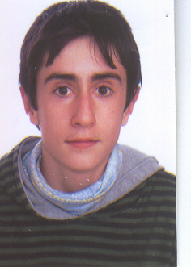

Jokin Etxabe

Bigarren taldea

Bigarren saria

1)
Zeruan haruntz-honuntz
Hor dabil enara,
Beraz, amak urteak
Laster ditu jada,
Nahiz eta zuk ez uste
Akordatzen gara,
Etxeko erregina
Ama, zeu baitzara.

2)
San Isidro ondoren
Udaberri erdian,
Jaio zinen amatxo
Bergara herrian,
Bizi eta eder dade
Loreak zelaian,
Halaxe zaude zu ere
Nire bihotzean

3)
Berrogeita bost urte
Bete dituzu aurten,
Ia berdina zaude
Orain eta lehen,
Ni ahaleginduko naiz
Ahal dudan gehien,
Osasuntsu eta pozik
Zu bizi izaten.

4)
Aurtengo oparia
Bertso hauek dituzu,
Bakoitza osatzeko
Nabil jo eta su,
Gaurko eguna ondo
Igaro ezazu,
Zorionak, amatxo,
Tori mila musu!

